

Tornado Search SDK 控制台
使用說明


龍捲風科技股份有限公司
臺北市114內湖區民權東路六段11巷6號2樓
TEL：886-2-27908831 FAX：886-2-27903221
www.tornado.com.tw

版權宣告
本產品之名稱、商標、文件、說明書、程式皆為龍捲風科技股份有限公司所有，並受臺灣著作權法及國際公約之保護，凡未經授權擅自複製、散佈、摘錄其內容之行為，可能會導致嚴重的民事與刑事處分，且將依法提出最大範圍之告訴。
除特別聲明外，本說明書中所引用之公司、姓名及資料皆屬虛構，並非指特定公司、組織、產品及個人或事件。
本說明書中所提及之產品、商標，均屬原合法註冊公司所有。
本系統的部份程式使用 7-zip 提供的功能， 7-zip 是基於 GNU LGPL授權條款，詳細情況請參考 www.7-zip.org。
The name, trademark, document, manual, and program of this product belong to Tornado Technologies Co., Ltd. It is protected by the Taiwan copyright laws and international treaties. Any unauthorized reproduction, distribution, or excerpt of this product, in whole or parts, may result in severe civil or criminal penalties, and will be prosecuted to the maximum extent possible under the law.
Except specially mentioned, the companies, names, information that are quoted in this manual are fictitious. It doesn’t indicate any specific company, organization, product, person or event.
Copyrights of products and trademarks mentioned in this manual belong to the original legal register companies.
This product used parts of 7-zip program. 7-Zip is licensed under the GNU LGPL license, you can find related information at www.7-zip.org.
©2009 龍捲風科技 版權所有
目錄
Chapter1 安裝/移除控制台 1
1.1 安裝控制台 1
1.2 移除控制台 6
Chapter2 開始使用控制台 8
Chapter3 索引庫管理 10
3.1 新增索引庫 10
新增本機檔案 13
新增網頁 15
新增資料庫 19
3.2 索引庫列表 23
欄位別名 24
3.3 排程 25
新增排程 26
3.4 置頂／隔離文件 27
Chapter4 系統管理 28
4.1 系統環境 28
路徑 28
同義詞 29
檢索設定 31
排除字元 32
4.2 安全性設定 32
4.3 紀錄檔維護 33
熱門關鍵字 33
熱門文件 35
4.4 系統授權 36
Chapter5 附錄：設定ODBC 37

安裝/移除控制台
Tornado Search SDK 控制台（Tornado Search SDK Console，以下簡稱TS SDK Console）為一可視之工作平台，供使用Tornado Search SDK開發者透過Console介面，快速進行系統相關設定。

安裝控制台
由於TS SDK Console為非必備功能，若欲使用，需在已安裝TS SDK的主機上另行安裝。安裝方式，請參考以下說明：
- 請點選TS SDK Console的安裝程式，開始準備安裝TS SDK Console；
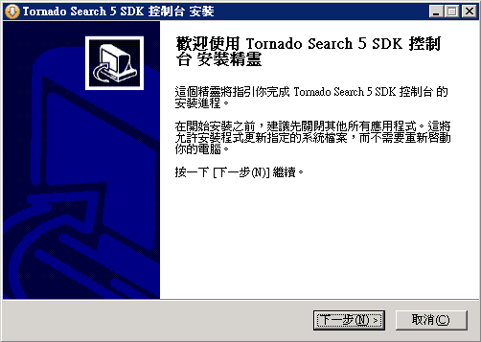
圖 1-1 開始安裝TS SDK Console
- 請詳細閱讀授權合約，若接受合約內容，請勾選「我接受『授權協議』中的條款」，再按「下一步」繼續安裝；不接受則請按「取消」，關閉安裝程式；
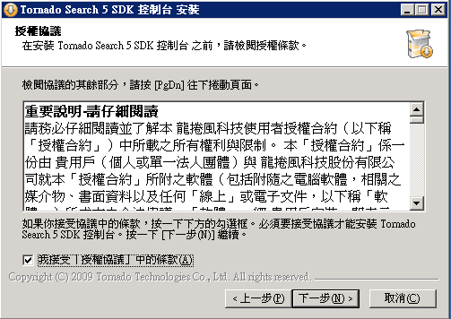
圖 1-2 檢視授權合約
- 請選擇安裝程式的目的地資料夾，並按「下一步」繼續；
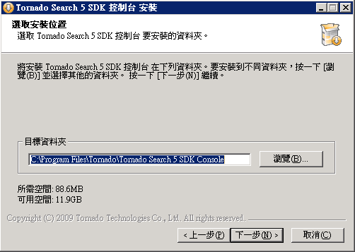
圖 1-3選擇目的地位置
- 請在確認TS SDK Console的程式集捷徑位置與名稱後，點選「安裝」繼續；
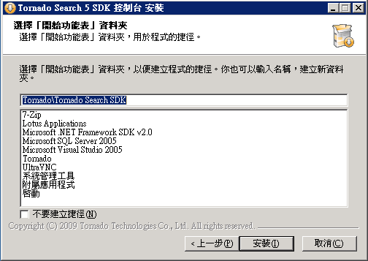
圖 1-4 確認捷徑名稱
- TS SDK Console安裝中，請依照畫面說明，按「下一步」繼續，最後點選「完成」即可；
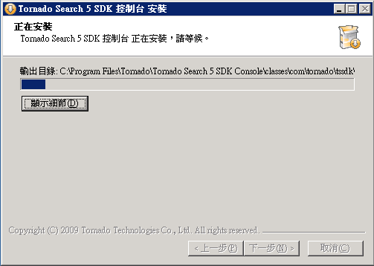
圖 1-5 Console安裝中
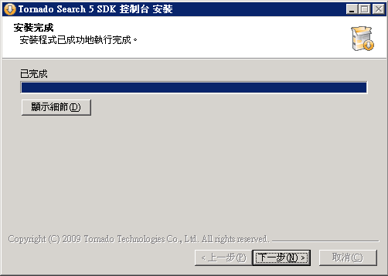
圖 1-6 TS SDK Console安裝完成
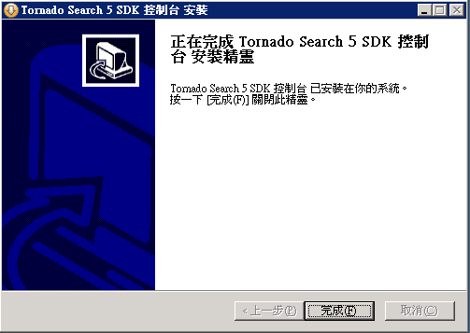
圖 1-7 點選完成關閉TS SDK Console安裝程式
- TS SDK Console安裝完成後，可點選主機桌面的「開始」，檢視程式集捷徑，或開始使用TS SDK Console。
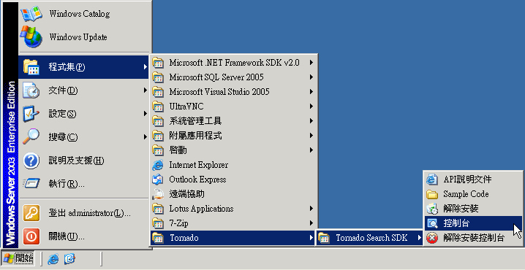
圖 1-8 TS SDK Console程式集捷徑

移除控制台
- 若欲將TS SDK Console移除，請點選「開始」，選擇TS SDK Console程式集捷徑中的「解除安裝控制台」；
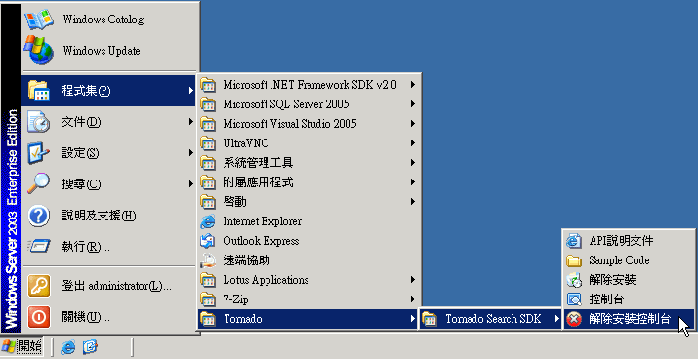
圖 1-9 解除安裝控制台
- 若確定要移除TS SDK Console，請點選「下一步」繼續；
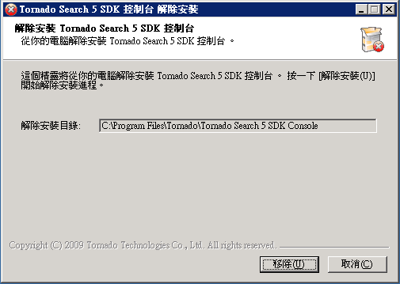
圖 1-10 確認移除TS SDK Console
- TS SDK Console已移除成功，請點選「關閉」將視窗關閉即可。
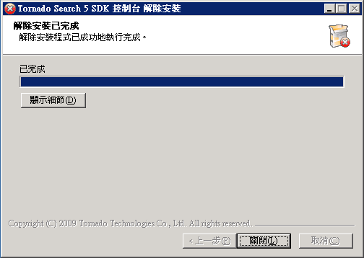
圖 1-11 TS SDK Console已移除

開始使用控制台
TS SDK 控制台（TS SDK Console）提供「索引庫管理」與「系統管理」兩大功能，以下將分別詳細敘述操作方式。
首次開啟控制台，需先點選「瀏覽」，指向TS SDK的安裝路徑後，按下「確定」，將TS SDK Console與TS SDK連結起來。
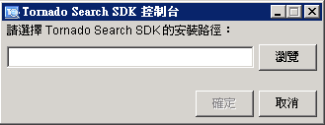
圖 2-12 連結TS SDK
進入TS SDK Console後，可見頁面分為左右兩區塊，左欄為功能選單，保持恆久不變；右欄為功能設定的主畫面，會隨著點選不同的功能而顯示不同功能設定畫面。
TS SDK Console提供「索引庫管理」與「系統設定」兩大功能。透過「索引庫管理」，開發者可進行新增索引庫、索引的排程與置頂／隔離文件等設定；透過「系統設定」，開發者可設定系統環境，檢視文件權限、維護紀錄檔…等。
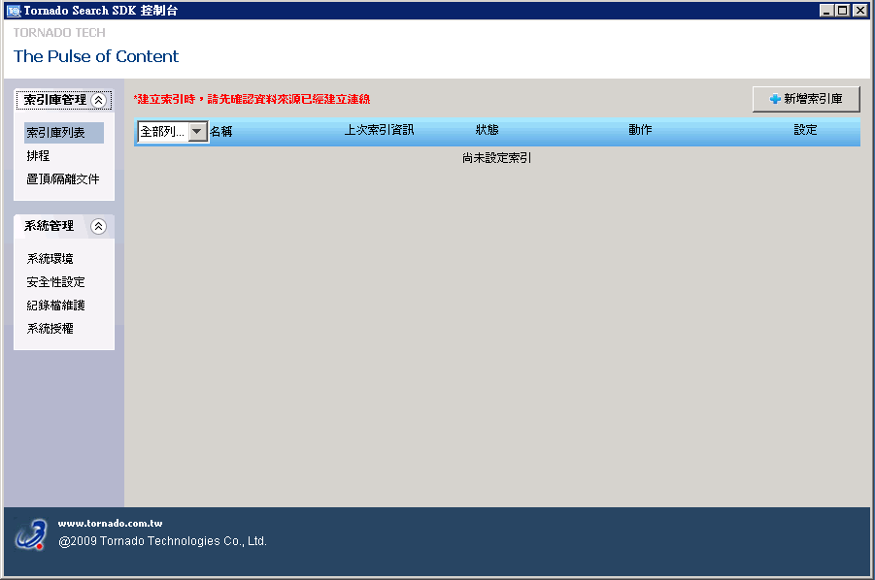
圖 2-13 TS SDK Console頁面

索引庫管理

新增索引庫
您必須在此為欲納入搜尋範圍的資訊建立索引，TS SDK的強大搜尋能力，才能透過索引庫進行檢索而獲得發揮。系統將資訊來源分為三大類型，分別為本機檔案、網頁及資料庫。
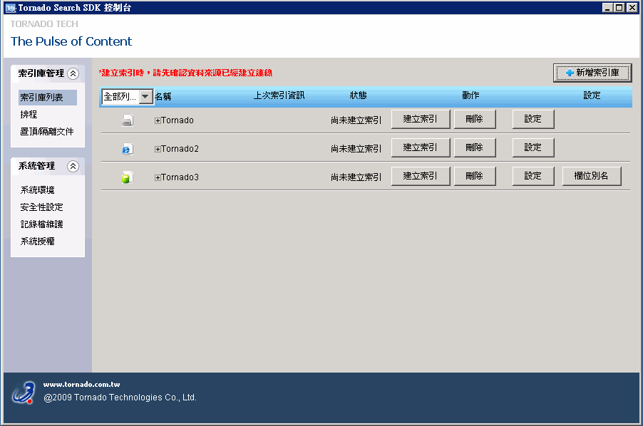
圖 3-14 索引庫列表
請點選控制台右上角的「新增索引庫」，開啟新增索引庫視窗。
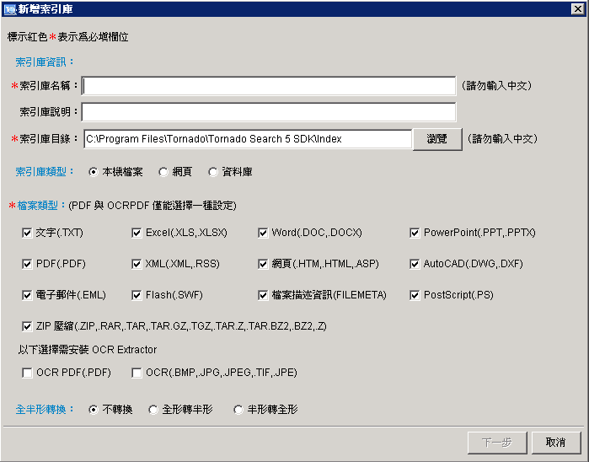
圖 3-15 新增索引庫
首先您必須填寫索引庫的基本資料，包括名稱、說明及目錄：
- 索引庫名稱：請輸入英文，不可輸入中文；（此為必填欄位）
- 索引庫說明：請輸入對此索引庫的說明文字；
- 索引庫目錄：系統預設索引庫目錄路徑為…\TS SDK的安裝路徑\Index\ ，當輸入索引庫名稱時，系統會自動把名稱加入路徑，您也可點選「瀏覽」，選擇不同的目錄路徑；（此為必填欄位）
ex.當輸入索引庫名稱為abc時，系統預設索引庫目錄路徑為：…\TS SDK的安裝路徑\Index\abc
*即使您修改了索引庫目錄位置，預設的索引庫目錄仍會存在
*請勿將索引庫目錄重複指向同一個目錄位置，而造成索引庫失效
接下來，您需選擇欲建立的索引庫類型，有「本機檔案」、「網頁」與「資料庫」三種資料來源。
然後可在檔案類型中選擇新建索引欲包含的檔案類型，TS SDK支援的檔案類型有文字（TXT）、Excel（XLS, XLSX）Word（DOC, DOCX）、PowerPoint（PPT, PPTX）、PDF（PDF）、XML（XML, RSS）、網頁（HTM, HTML, ASP）、AutoCAD（DWG, DXF）、電子郵件（EML）Flash（SWF）、檔案描述資訊（FILEMETA）、PostScript（PS）、ZIP壓縮（ZIP, RAR, TAR, TAR.GZ, TGZ, TAR.Z, TAR.BZ2, BZ2,Z）、OCR PDF（PDF）（需安裝OCR Extractor）、OCR（BMP, JPG, JPEG, TIF, JPE）（需安裝OCR Extractor）等。
此外，您可在此設定是否要進行資料的全半形字形轉換，系統預設為不轉換。填寫完畢，請點選「下一步」繼續，或按「取消」取消新增。
根據選擇建立的索引庫類型不同，接下來的設定步驟也會有所差異，以下分別對建立「本機檔案」、「網頁」與「資料庫」索引庫做步驟說明：

新增本機檔案
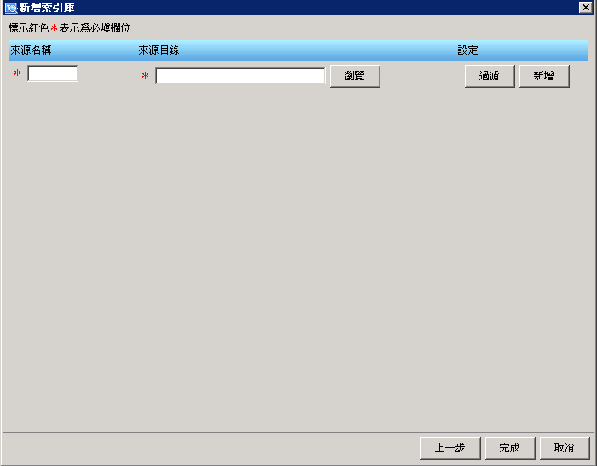
圖 3-16本機檔案的多重來源設定
點選「下一步」後，您可以進行「多重來源設定」，對此索引庫建立多個資料來源。輸入「來源名稱」、「來源目錄」後，按下「新增」，可繼續新增下一個來源；按下「完成」，則完成一個本機檔案的索引庫之建立。
- 「來源目錄」：您可以點選「瀏覽」選擇欲加入索引的資料來源；
  - 若資料夾中有任何檔案的修改日期在1970年之前，將無法建立索引；
  - 若來源目錄不在TS SDK主機上，而在遠端主機上時，不建議選擇網路磁碟機做為來源目錄，會有調閱原檔的問題；若要使用UNC連線，請至作業系統設定連線資訊。
- 「過濾」：
點選「過濾」鍵，可以在新視窗中，對來源資料進行過濾，依據資料的日期、路徑及檔案格式，過濾建立索引的條件。
- 「包含的資料期間」：可將不在日期區間內的資料排除在外，只對區間內的資料進行索引建立；請選擇特定日期區間，或以設定當天為主的天數，單位可選擇日、週、月、年；
ex. 選擇2008/07/01到2008/08/01，則系統僅對2008/07/01到2008/08/01之間的資料建立索引；選擇最近10日，則系統僅對近10日來的資料建立索引
- 「排除的檔案路徑」：可設定多種格式，請於檔案路徑中輸入欲排除的檔案格式或路徑，ex. *.doc、*.txt、C:\abc\df\aaa.doc。
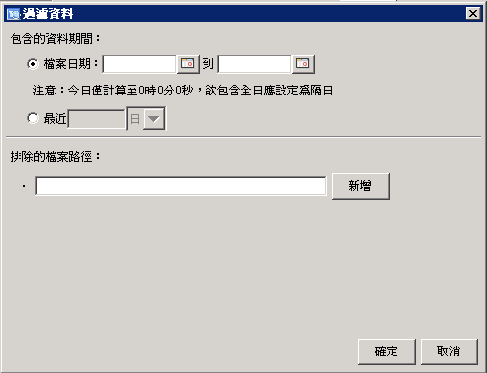
圖 3-17 過濾資料來源
設定完畢，請點選「完成」，並點選「新增索引庫成功」視窗中的「關閉」，完成索引庫之建立。完成後，可至索引庫列表查看剛剛新增的索引庫。

新增網頁
點選「下一步」後，跳至多重來源設定頁面。在此頁您可對此索引庫建立多個資料來源，需輸入「來源名稱」、「來源網址」、「連結路徑」等欄位。按下「新增」，可以繼續新增下一個來源，點選「完成」，即建立一個遠端網頁的索引庫。
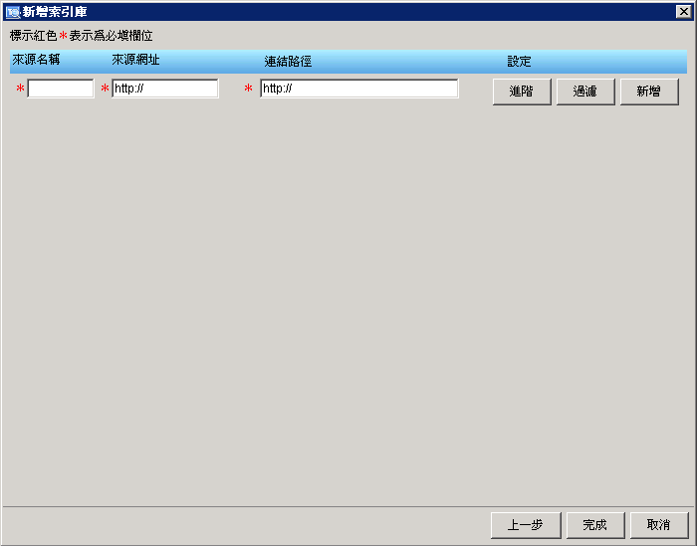
圖 3-18遠端網頁的多重來源設定
- 「來源名稱」：請給予此資料來源一個識別用名稱；
- 「來源網址」：為一般大家常見的網站位址，也是公司對外的網站位址；
- 「連結路徑」：即對應來源網址的公司內部位址；
- 「設定」：有「進階」、「過濾」等功能鍵：
  - 點選「進階」，可管理「遠端認證機制」、「代理伺服器設定」、「網頁層級設定」，「瀏覽文件數及連線數上限設定」、「同名網站表」…等多種詳細設定：
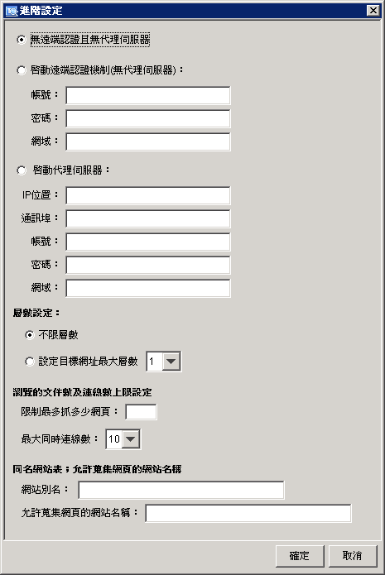
圖 3-19 遠端網頁的多重來源進階設定
- 若要建立索引庫的來源網址有認證機制，且為NTLM認證方式，可在「啟動遠端認證機制」設定對網站登入的帳號、密碼；
- 若由TS主機連線到來源網址，需「啟動代理伺服器（Proxy）」功能，可在此處設定相關資訊，在系統去抓取資料時，方能進行驗證；
- 「層數設定」：您可設定要去抓取之網址的網頁層數，系統預設「不限層數」與「設定目標網址最大層數」（系統設定從1-10，以下拉方式選取）兩種選擇；
- 「瀏覽的文件數及連線數上限設定」：
  - 「瀏覽的文件數」：限制系統最多抓多少網頁，若輸入0則表示沒有上限；
  - 「連線數上限」：以下拉方式選擇，可設定同時會有多少人連線使用。
- 「同名網站表；允許蒐集網頁的網站名稱」：
  - 「網站別名」：如果網站有不同名稱，可以用「;」做區隔；
ex. Yahoo！奇摩可用 http://www.yahoo.com.tw連線，也可用http://tw.yahoo.com連線，兩者實為同一網站，當您在「來源網址」中輸入http://www.yahoo.com.tw時，可在此中輸入http://tw.yahoo.com，標記兩者相同。
  - 「允許蒐集網頁的網站名稱」：若有允許蒐集網頁的網站，可以在此輸入，欲輸入多個網站，請用「;」區隔名稱與名稱之間。
ex.當「來源網址」設為http://www.yahoo.com.tw時，若未設定此項功能，則僅能為http://www.yahoo.com.tw此網域名稱之下的網頁進行索引；但若於此設定了*yahoo.com，則像http://tw.bid.yahoo.com/或是http://tw.news.yahoo.com/等網域名稱之下的網頁，也能一併納入索引範圍。
ex.當「來源網址」設為http://www.tornado.com.tw時，若未設定此項功能，則僅能為http://www.tornado.com.tw此網域名稱之下的網頁進行索引；但若於此設定了*tornado.cc；*tor.com.tw，則連位於*tornado.cc和*tor.com.tw兩網域下的網頁，也會一併納入索引範圍。
  - 點選「過濾」，可對要建立索引的來源進行資料過濾，依據網址將不需要建立索引（不想查詢）條件設定隔離。設定完成按下「新增」，將網址加入排除清單後，可繼續輸入網址，新增多項排除清單。按下「確定」則完成過濾設定，回到「多重來源設定」畫面。
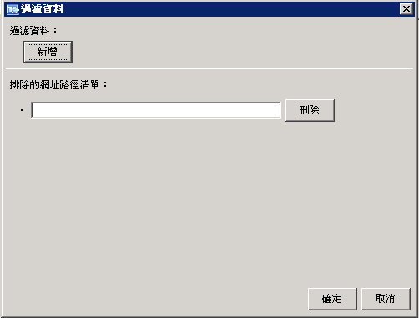
圖 3-20 遠端網頁的資料過濾
回到多重來源設定頁面後，請點選「完成」，完成遠端網頁的索引庫建置。完成後，可到索引庫列表查看剛剛新增的資料，狀態為「尚未建立索引」，您可自行選擇是否對該新建的索引庫進行索引。

新增資料庫
按「下一步」後，進入連接資料庫頁面，您可選擇使用ODBC或其他驅動程式類型來連接資料庫。
*若資料庫類型為Oracle，建議使用ODBC
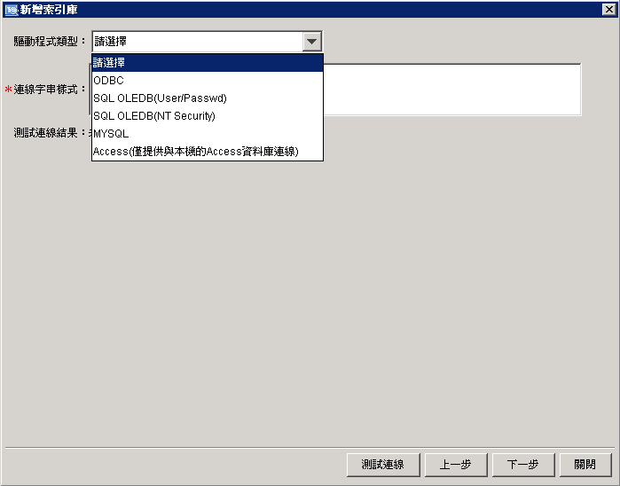
圖 3-21 連接資料庫設定
系統會因為選擇的驅動程式類型而出現不同的「連線字串樣式」，請在「連線字串樣式」中輸入必要的資料值，例如資料庫的位址，登入的帳號、密碼等等。輸入後，請按「下一步」繼續。
ex. 以MS-SQL Server來說，Initial Catalog=$DB（資料庫名稱），Data Source=$SERVER（伺服器名稱），User ID=$USER（資料庫帳號），Password=$PASSWD（資料庫密碼）。
*在Mysql中，若欄位名稱有繁體中文，請在ConnectionString 加上charset=big5，若為其他語言，則加上該語言的charset
輸入完畢，可點選「測試連線」確認自己輸入的資料是否有誤，若顯示測試成功，可按「下一步」繼續基本欄位的設定。
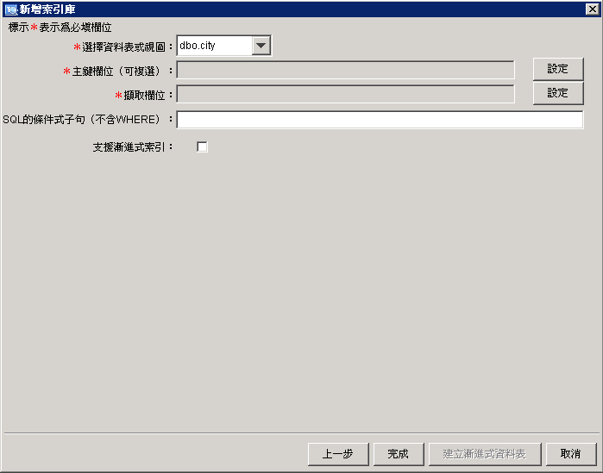
圖 3-22資料庫基本欄位設定
- 「選擇資料表或視圖」：請挑選欲建立索引的資料表（Table）或視圖（View）；
*系統不允許資料表或視圖的名稱包含空白，ex. 資料表名稱為 test 123
- 「主鍵欄位」為設定查詢時，該項資料的識別值，您可以點選「設定」，一次挑選多個欄位；
*主鍵即Primary Key，系統根據主鍵欄位來識別資料表
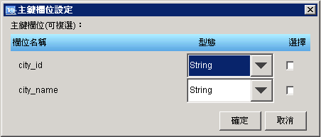
圖 3-23 選擇主鍵欄位
- 「擷取欄位」的內容為在全文檢索時，可以被搜尋到的資料。您同樣可以在點選「設定」後，一次挑選多個欄位，納入檢索範圍；
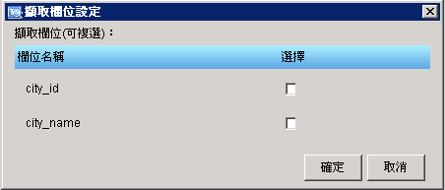
圖 3-24 設定擷取欄位
- 請在「SQL的條件式子句（不含WHERE）」欄位中，輸入SQL指令，進行全文查詢的條件設定；
ex. 當SQL的條件式子句原為「Where age>10 AND age<20」時，您只需輸入「age>10 AND age<20」即可；
- 勾選「支援漸進式索引」：可填選漸進式資料表名稱，然後按「建立漸進式資料表」；請依照建立漸進式索引所列之範例，建立漸進式資料表及相關Trigger。
*若索引庫來源為Access資料庫，則無法執行漸進式索引
漸進式索引：漸進式索引就是在新建索引後，第二次建索引時，僅針對有異動的資料進行索引的建置，而非重新建立索引。
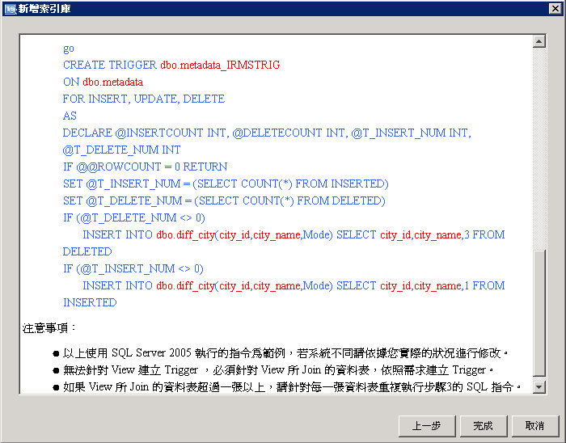
圖 3-25 漸進式索引設定範例
完成後，您同樣可到索引庫列表查看剛剛新增的資料，狀態為「尚未建立索引」，可再點選「建立索引」，對該新建的索引庫進行索引。
*請勿將語法中的 Table自行修改為View，此舉會造成漸進式索引建立失敗
*Mysql 3.x, 4.x不支援漸進式索引，Mysql 5.x版才支援

索引庫列表
在索引庫列表中，您可以檢視、修改、刪除或查詢已建立的索引庫。
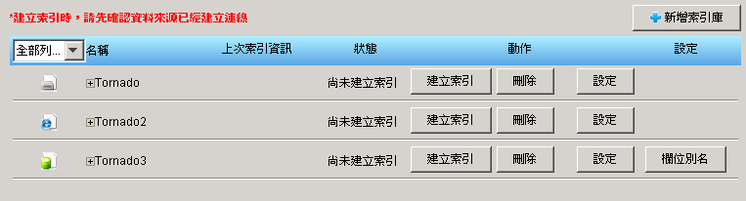
圖 3-26 索引庫列表
TS SDK囊括的三大類型資料來源，在列表中可清楚地由圖示來區分， 代表了本機檔案； 代表了網頁； 代表了資料庫。
在索引庫列表中，您可以看到每個索引庫的基本資訊，包含資料類型、上次索引資訊、索引庫狀態、索引庫設定等項。
點開名稱前方的號，則可查看更詳細的資訊，包括索引建立時間、檔案大小及索引範圍。
若點選「建立索引」，在狀態欄位可以動態看到索引狀態。
*建立索引前，需確認資料來源已建立連線；若資料來源為遠端主機檔案，還需確認連線所需之網域、帳號、密碼已設定
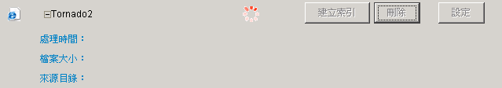
圖 3-27動態顯示索引之建立
除了一般設定外，資料庫類型的索引，在設定欄位中還能設定「欄位別名」。
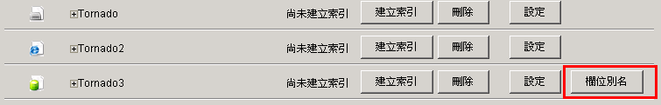
圖 3-28 只有資料庫類型的索引可設定欄位別名

欄位別名
在搜尋結果顯示時，會以檔案路徑、檔案名稱、檔案日期、檔案型態、分類、作者、大小為主要顯示資訊，使用者可在此設定欲顯示的來源資料。請點選「欄位別名」，開啟「欄位別名」視窗。
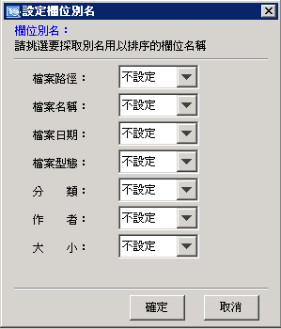
圖 3-29 欄位別名設定
下拉選單會出現資料庫來源的資料表或視圖中選定的欄位，您可以自由進行配對，讓此欄位藉由別名的方式顯示在搜尋結果中。
ex. 原始欄位名稱「title」，可選擇以「檔案名稱」為別名，顯示在搜尋結果中。

排程
請點選「索引庫管理」的「排程」，進入排程頁面。排程頁面裡，詳細說明了排程的使用方式。
您可點選排程頁面右上方的「新增」開啟新增排程視窗。
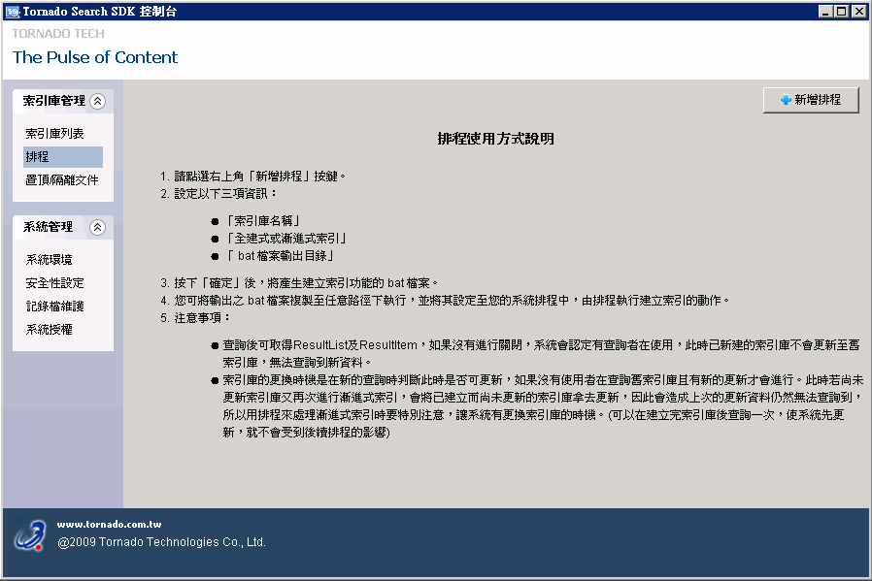
圖 3-30 索引庫排程設定

新增排程
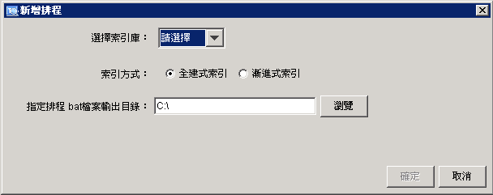
圖 3-31 新增排程
新增排程僅需要設定三項資訊，包括：
- 請下拉選擇欲建立排程的索引庫；
- 請選擇索引的方式，分為全建式索引與漸進式索引兩種；
- 請選擇根據設定產出的bat檔案輸出的位置。
輸入完畢，請點選「確定」即完成索引排程的設定。欲啟用排程，請將輸出的bat檔案複製到任益路徑下，透過系統排程執行即可。
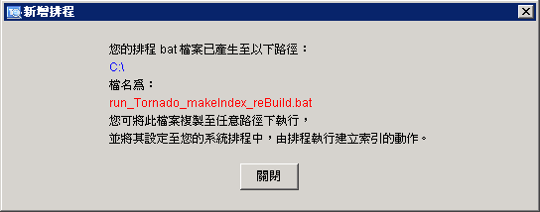
圖 3-32 排程設定成功

置頂／隔離文件
在「索引庫管理」中點選「置頂／隔離文件」，可進入「新增置頂／隔離文件」頁面。
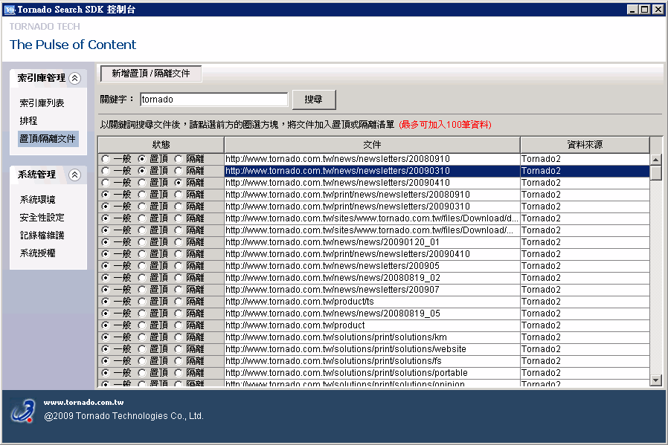
圖 3-33新增置頂／隔離文件
請在搜尋框中輸入關鍵字，再按下「搜尋」，利用搜尋的方式，找出您欲加入置頂或隔離清單的文件。
按下「搜尋」後，頁面將顯示出搜尋結果列表，您只要依照需求將文件加入置頂或隔離清單即可。

系統管理

系統環境
點選「系統管理」的「系統環境」，可進行「系統環境」之設定，包括「路徑」、「同義詞」、「檢索設定」與「排除字元」。
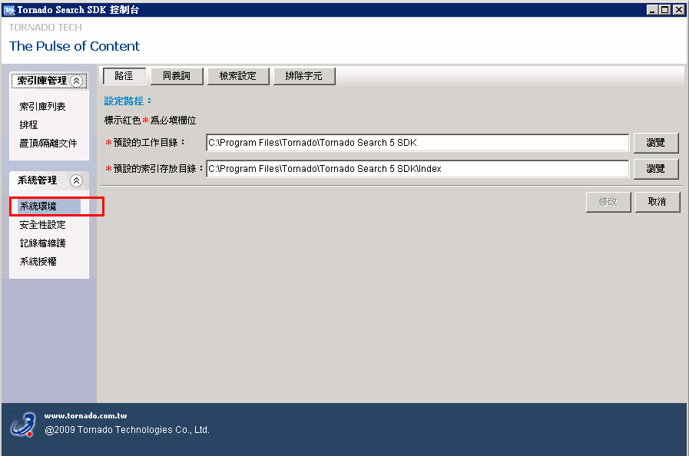
圖 4-34 設定系統環境

路徑
系統環境頁面首先顯示的是TS SDK的安裝目錄及預設索引存放的目錄路徑，您可點選「瀏覽」，更動預設路徑。
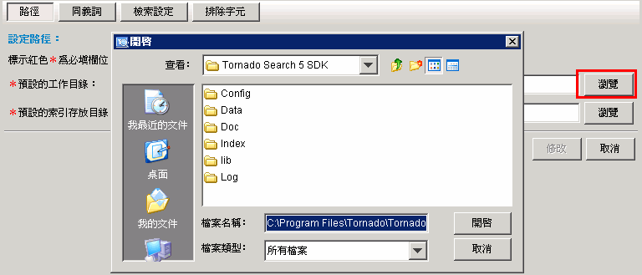
圖 4-35更改預設路徑
更改路徑確定後，請按「修改」儲存設定。

同義詞
在「系統環境」中點選「同義詞」後，可進行同義詞的設定。請點選「新增」進行同義詞主詞的新增。
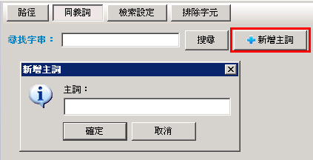
圖 4-36 新增主詞
請在「新增主詞」視窗中，輸入欲進行設定的主詞，再按「確定」，回到同義詞首頁。
接著可為剛剛建立的主詞新增同義詞，以便日後查詢時可以查閱，請點選畫面右下角的「新增」，開啟「新增同義詞」視窗。
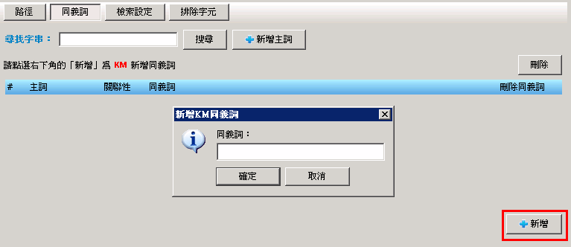
圖 4-37 新增同義詞
按下「確定」後，畫面會顯示定義完成的同義詞組，在關聯性的箭頭上按下滑鼠左鍵，可進行關聯性的的調整；若點選「新增」或「刪除」，則可刪除此同義詞或再新增一筆相對應的同義詞。
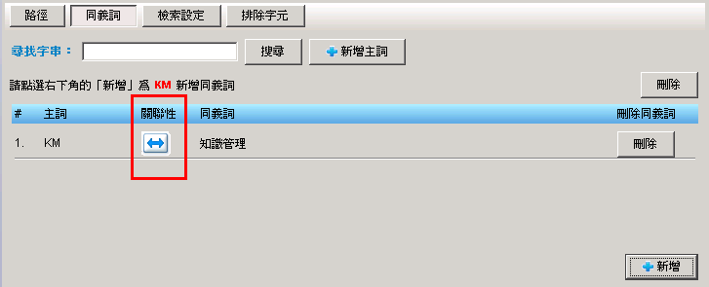
圖 4-38定義完成的同義詞組
*關聯性有單向相關與雙向相關二種，系統預設為雙向相關，您可點選關聯性箭頭進行修改
若是欲修改曾經建立過的同義詞組，請在「尋找字串」的文字框中輸入關鍵詞，再按下「搜尋」，畫面會立即呈現搜尋結果。
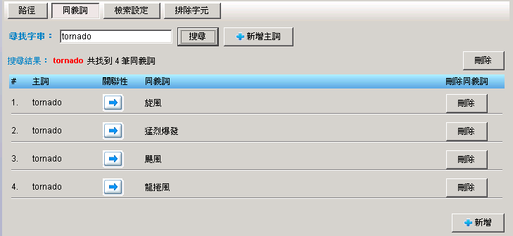
圖 4-39搜尋已建立的同義詞組
若點選上方的「刪除」，表示刪除此主詞，其對應的同義詞會一併被刪除；您也可以點選刪除同義詞的「刪除」，刪除個別的同義詞。

檢索設定
在「系統環境」中，點選「檢索設定」，可更改系統設定，包括預設查詢筆數、查詢等待逾時秒數與搜尋結果頁面最大筆數。
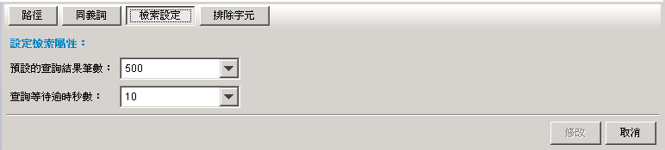
圖 4-40檢索設定

排除字元
請在「系統環境」中，點選「排除字元」。
在下方文字方塊中，可輸入在查詢時想要忽略的字。請使用半形空白作為字與字之間的區隔，輸入後按下「修改」即可。
修改排除字元後，必須對既有索引庫重建索引，索引內容才會根據新增的排除字元進行過濾。
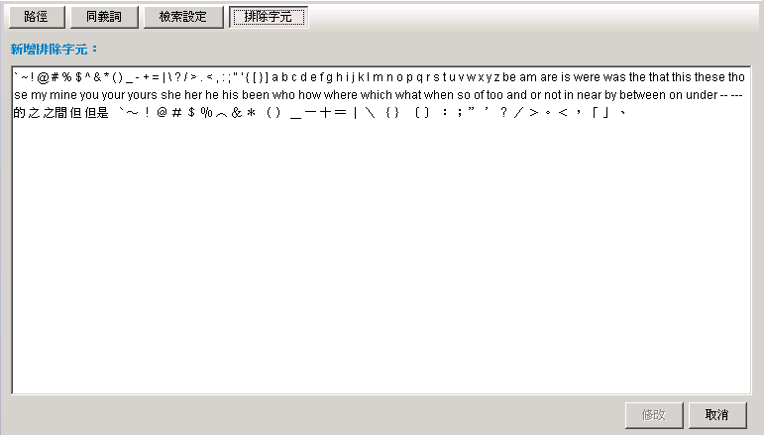
圖 4-41新增排除字元

安全性設定
請點選「系統管理」的「安全性設定」，檢視文件權限以確認文件的安全性設定。
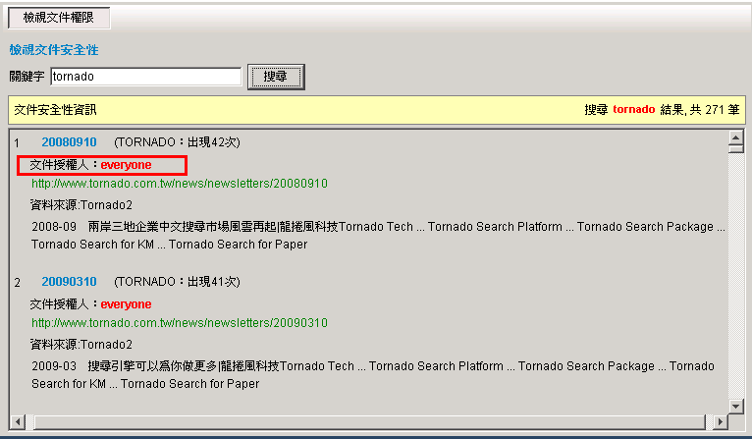
圖 4-42檢視文件授權資訊
輸入關鍵字後，按下「搜尋」，頁面下方會列出所有與關鍵字相關的資訊，您可在每一筆資料中發現「文件授權人」的資訊，藉此了解該份文件的授權情況為何。

紀錄檔維護
請點選「系統管理」的「紀錄檔維護」，進行各項紀錄檔的設定，您可在此自訂熱門關鍵字和熱門文件。

熱門關鍵字
當您點選「系統管理」的「紀錄檔維護」後，系統預設進入「熱門關鍵字」頁面，您可在此自訂關鍵字，並決定關鍵字的熱門程度（查詢次數）。
熱門關鍵字清單預設可顯示前10名、20名、30名，當您設定的熱門關鍵字數量龐大時，可根據需求更改顯示清單。
點選「新增」，可開啟「新增熱門關鍵字」視窗。
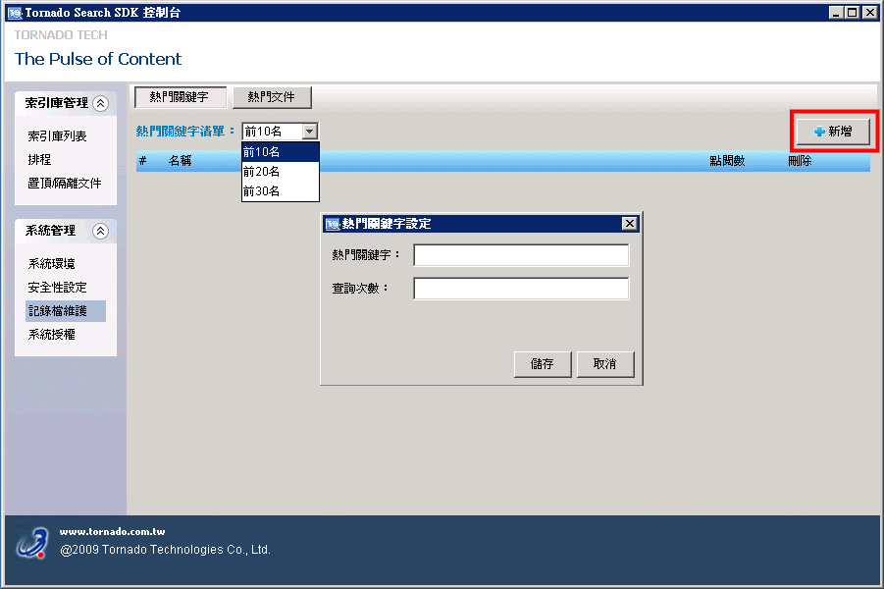
圖 4-43 新增熱門關鍵字
請在「熱門關鍵字」的文字方塊中輸入欲設定的熱門關鍵字，在「查詢次數」文字方塊中，輸入自訂的查詢次數，然後按下「儲存」新增此筆熱門關鍵字，或點選「取消」，放棄此次新增。
*關鍵字的查詢次數請勿輸入超過數字「2147483647」，以免造成關鍵字消失
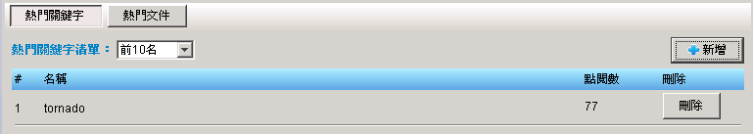
圖 4-44 檢視已新增的熱門關鍵字
新增後，您可立即在清單中見到已加入的熱門關鍵字；點選關鍵字後的「刪除」可將關鍵字刪去。

熱門文件
請點選「紀錄檔維護」的「熱門文件」，進入熱門文件頁面。
和熱門關鍵字相同，熱門文件清單同樣可自行選擇前10名、20名、30名。
請點選「新增」，開啟「新增熱門文件」視窗，在視窗中輸入關鍵字，按下「搜尋」，用搜尋的方式，將欲加入的文件搜尋出來。
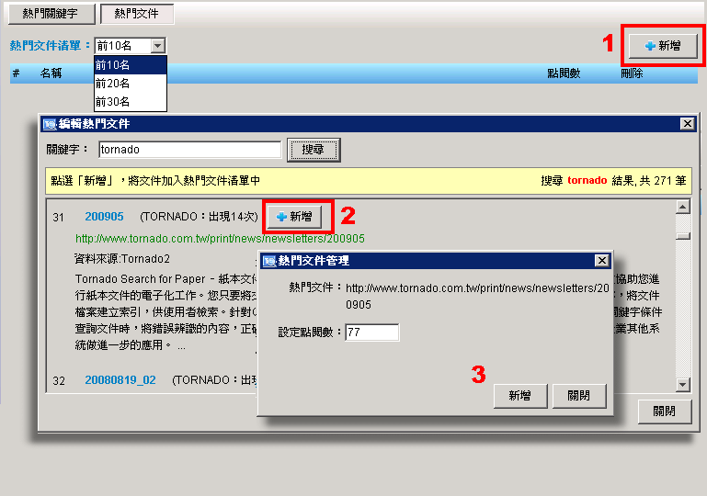
圖 4-45 新增熱門文件
點選文件名稱後的「新增」，可開啟「熱門文件管理」視窗。請在設定此文件的點閱數後，按下「新增」完成熱門文件新增，或按下「關閉」，取消此文件的新增。
已加入的熱門文件，可和熱門關鍵字一樣，直接在列表中點選「刪除」將文件移出熱門文件列表。
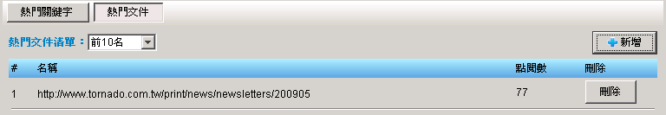
圖 4-46 檢視已新增的熱門文件

系統授權
點選「系統管理」的「系統授權」，可進行「系統授權」之設定。
若授權未通過，索引將無法建立。您可點選「變更授權檔」指向正確的授權檔位置。
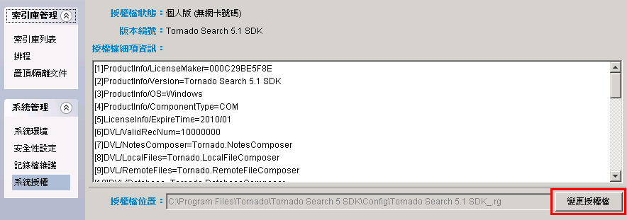
圖 4-47 變更授權檔

附錄：設定ODBC
欲使用ODBC連接資料庫，需先在本機端進行ODBC連線設定，請根據下列步驟進行（下列範例將以SQL Server 2005進行連線設定）：
- 點選「開始」→「所有程式」→「系統管理工具」→「資料來源（ODBC）」，開啟ODBC資料來源管理員；
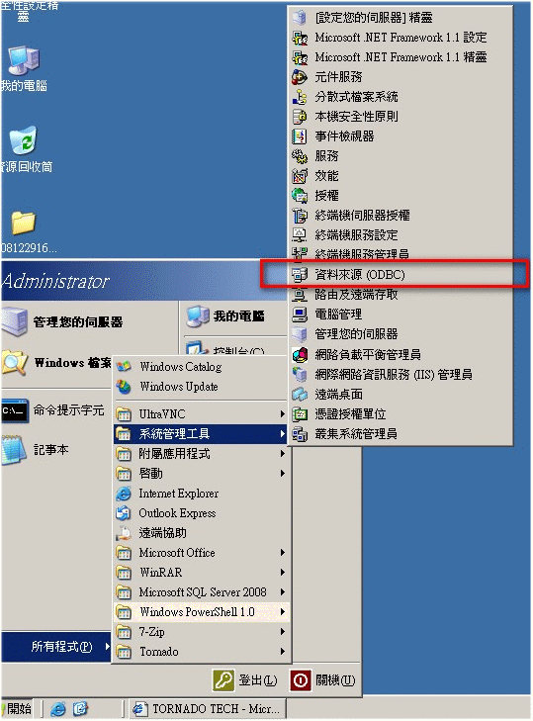
圖 5-48 開啟ODBC資料來源管理員
- 在ODBC資料來源管理員中，點選「系統資料來源名稱」頁籤，再按「新增」鈕；
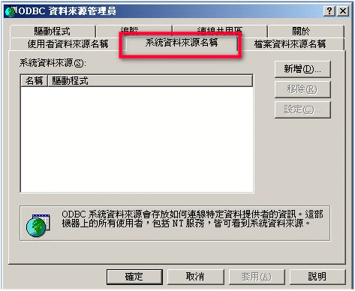
圖 5-49 點選系統資料來源名稱
- 請在選擇「SQL Server」後，按下「完成」；
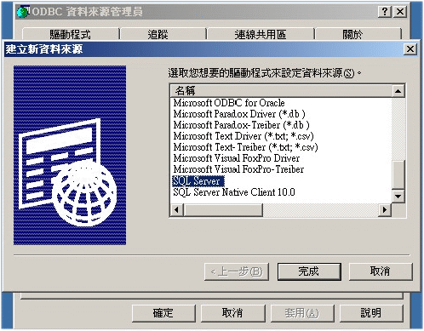
圖 5-50 選擇SQL Server
- 名稱：SQL2005（可自訂）；伺服器：請選擇有裝SQL2005的機器；
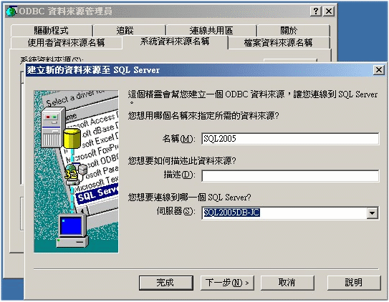
圖 5-51 開始建立ODBC
- 請選擇「由使用者所輸入的登入識別碼及密碼進行SQL Server帳戶驗證」；
  - 請輸入「登入識別碼」，ex. sa （即SQL 2005的登入帳號）；
  - 請輸入「密碼」，ex. abc123（即SQL2005的登入密碼）；
  - 輸入完畢，請按「下一步」。
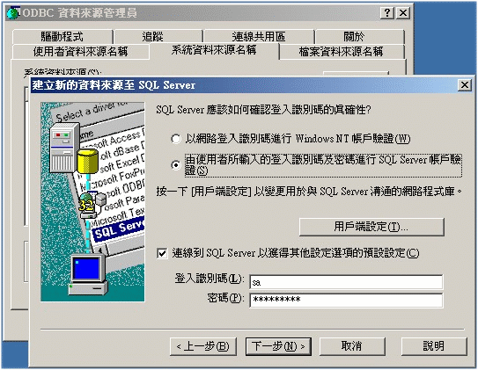
圖 5-52 輸入登入識別碼及密碼
- 請按「下一步」繼續；
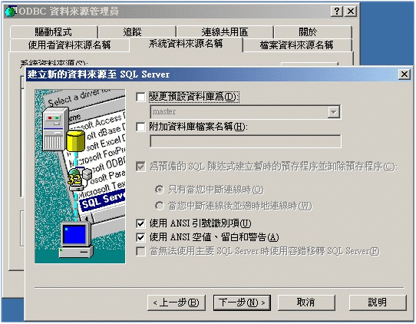
圖 5-53 資料來源設定1
- 請按下「完成」；
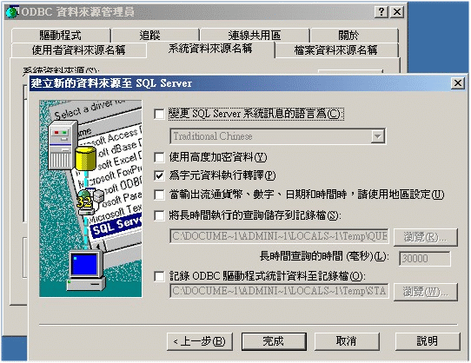
圖 5-54資料來源設定2
- 您可點選「測試資料來源」確認您的設定，或直接按下「確定」完成設定；
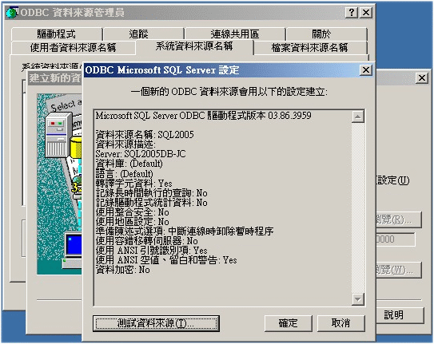
圖 5-55 資料來源設定完成
- 請按下「確定」關閉ODBC資料來源管理員；
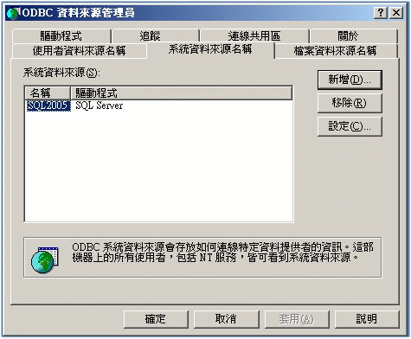
圖 5-56 關閉ODBC資料來源管理員
- 設定完ODBC後，即可在連接資料庫頁面中繼續進行設定。

龍捲風科技股份有限公司
臺北市114內湖區民權東路六段11巷6號2樓
TEL：886-2-27908831 FAX：886-2-27903221
www.tornado.com.tw

